《AI素养与技能提升数据库》试用通知
在当今数字化飞速发展的时代，AI已经成为推动社会进步和创新的核心力量。AI素养与技能提升数据库应运而生，致力于为高校师生提供一个全面、专业、便捷的学习和交流平台，涵盖了AI领域的各个方面，通过丰富的微视频资源，让师生们深入了解AI，掌握AI技能，感受AI对学习、生活和工作带来的深刻变革。
AI 素养测评：提供全面且个性化的 AI 素养评估服务。
智能体广场：汇聚众多不同类型和功能的 AI 智能体，打造一个丰富多样的智能体展示与交流平台。
提示词模板：精心整理和分类了海量实用的 AI 提示词模板，涵盖各种常见的应用场景，如写作创作、图像生成、数据分析、编程辅助等。
参赛作品：展示各类与 AI 相关的参赛作品，通过浏览参赛作品，了解 AI 技术在实际场景中的应用方式和创新思路，获取灵感。
AI 导航：整合了各类AI 工具和平台链接，方便用户快速访问和使用。
教学资源（或者叫“PPT 课件”）：提供学习参考资料，帮助深入理解 AI 知识体系，助力教学和学习活动的高效开展。
数据库注册方式：
校园局域网范围内：
输入网址或扫描二维码进入首页后，即可观看完整视频。
注册：在IP范围内，注册后自动验证IP完成。如果学校是 CARSI 会员：点击登录界面的“CARSI 认证”，（建议优先通过此方式登录，可以免注册直接登录），此方式不需要额外验证校园网 IP或机构码，账号也不需要每 90 天进行权限激活。（高校信息素养教育数据库账号可直接登录验证）
校园局域网范围外：
观看完整视频需要校内使用本人真实信息注册后，再进行登陆访问。（为了保证课程观看权限，请实际填写你所在的学校。）
【校园局域网范围内登录账号后，在校园局域网范围外（校外）账号权限有效期为90天，90天之后需要在校园局域网范围内重新登录以激活账号校外使用权限。】
电话：17507127441 （邱工）
邮箱：34271553@qq.com
1、输入网址：https://ai.xxsuyang.com/
2、扫码进入首页：
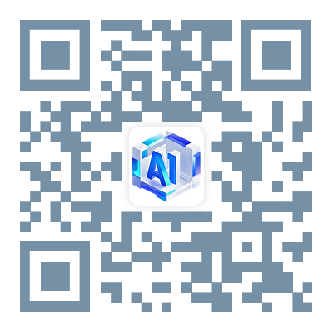
试用时间：截止到2026年8月14日

